**Guía de actividades nº 9: Economía, sociedad y cultura en la República Conservadora-Sexto Básico.**

Nombre__________________________________________________Curso_____Fecha______________________

**Unidad:** El siglo XIX: El primer siglo de República.

**Objetivo de aprendizaje:** Comprender las características económicas, sociales y culturales de Chile tras la organización de la República.

**I. Lee detenidamente la información del diagrama 1 y contesta las preguntas 1, 2, 3 y 4 en el espacio correspondiente.**

**DIAGRAMA 1: DESARROLLO ECONÓMICO EN CHILE EN EL SIGLO XIX.**

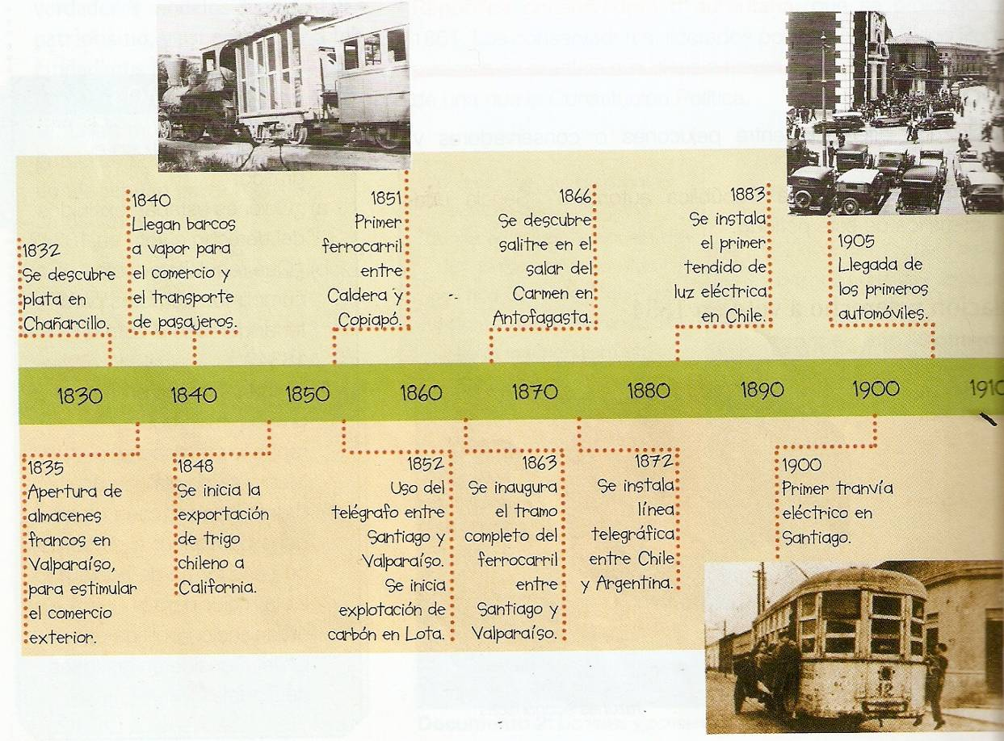

1. Selecciona 3 acontecimientos de los mostrados por la cronología que hayan ocurrido en la República Conservadora, e indica la importancia de ese acontecimiento para el desarrollo del país en el siglo XIX.

________________________________________________________________________________________________________________________________________________________________________________________________________________________________________________________________________________________________________________________________________________________________________________________________________________________________________________________________________________________________________________________________________________________________________________________________________________________________________________________________________

1. Explica dos consecuencias que hayan tenido para el país el desarrollo de los medios de transporte que aparecen en la cronología.

__________________________________________________________________________________________________________________________________________________________________________________________________________________________________________________________________________________________________________________________________________________________________________________

**II. Lee el texto y responde.**

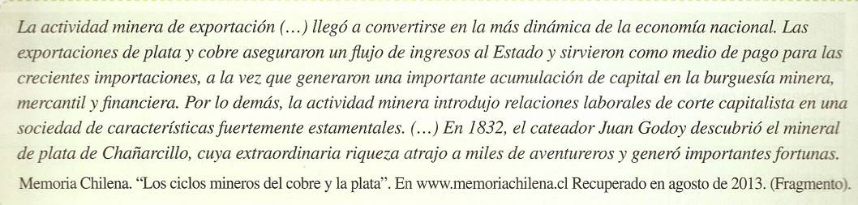

1. ¿Qué rol cumplió la minería en el desarrollo económico de esta etapa de la historia de Chile?

_______________________________________________________________________________________________________________________________________________________________________________________________________________________________________________________________________________________

__________________________________________________________________________________________

2. ¿Qué características de la economía destacan en el texto?

_______________________________________________________________________________________________________________________________________________________________________________________________________________________________________________________________________________________

__________________________________________________________________________________________

**III. Observa el diagrama 1 y realiza los ejercicios a continuación de él.**

**DIAGRAMA 1: PIRÁMIDE SOCIAL DE CHILE DEL SIGLO XIX.**



1. Escribe en los recuadros de la pirámide social una característica de cada grupo o sector social.

**Responde las siguientes preguntas:**

1. ¿A qué actividades se dedicaba cada uno de los grupos representados en la pirámide?

______________________________________________________________________________________________________________________________________________________________________________________________________________________________________________________________________________

1. ¿Qué similitudes y diferencias aprecias entre la sociedad colonial y la sociedad de mediados del siglo XIX en Chile?

____________________________________________________________________________________________________________________________________________________________________________________________________________________________________________________________________________________________________________________________________________________________________________________________________________________________________________________________________________________________________________________________________________________________

**IV. En los últimos años la educación ha estado en el centro del debate nacional, y el concepto de Estado Docente nuevamente se ha vuelto a discutir. Al respecto, lee la siguiente carta enviada al diario La Nación en julio del 2006, luego responde las preguntas.**

“El Estado docente es la doctrina según la cual la República asume el compromiso de educar a la población. En nuestras constituciones aparece este deber como preferente. La Iglesia sintió que al imponerlo se invadía su ámbito. Ello será uno de los ingredientes de las querellas político-ideológicas del siglo XIX. Tal afán jamás es monopólico y, por ende, no excluye la iniciativa privada. Desde otro ángulo, es laico, pero no ateísta.

Nuestro Estado, apoyado en la Ley de Instrucción Primaria obligatoria, reduce el analfabetismo. Surgen escuelas para la infancia y liceos para la adolescencia. Son confortables y se edifican en medio del pobrerío. Allí se civilizan los hijos del taller junto a con los del palacio y los de la familias inmigrantes. Esas aulas los emulsionan, contribuyendo a democratizar y a chilenizar. Aportan a plasmar un estrato, factor de estabilidad sociopolítica: la clase media. El Estado docente funda una red de institutos que culminan con la Universidad de Chile. Todo el sistema es gratuito y ajeno a la concientización sectaria. Apunta siempre a premiar el mérito sin considerar cuna o billetera. No es perfecto, pero resulta infame negarle mérito”.

Fuente: Profesor Pedro Godoy, Centro de Estudios Públicos. En Gonzalo Álvarez y otros: Historia y Ciencias Sociales, II° Medio. Editorial Zig-Zag, Santiago, 2010, p. 189.

1. ¿Qué es el Estado Docente? ¿Cuál es su importancia para el desarrollo del país? ¿Cuáles son sus principales características?

_________________________________________________________________________________________________________________________________________________________________________________________________________________________________________________________________________________________________________________________________________________________________________________________________________________________________________________________________________________

__________________________________________________________________________________________________________________________________________________________________________________________

2. ¿Qué ley asegura la reducción del analfabetismo? ¿Por qué?

_______________________________________________________________________________________________________________________________________________________________________________________________________________________________________________________________________________________

3. ¿Qué relación tiene la educacional con el desarrollo social durante la República Conservadora? Fundamenta tu respuesta.

_______________________________________________________________________________________________________________________________________________________________________________________________________________________________________________________________________________________